Мищенко Христина Александровна

Урок № 54 Химия 8 класс 06.06.2022

Тема урока: Систематизация по теме «Важнейшие классы неорганических соединений».
Цель урока: систематизация изученного материала по теме «Важнейшие классы неорганических соединений».

Добрый день, дорогие учащиеся 8 класса!
В рабочей тетради запишите число и тему урока.

- Теоретический материал.
Основаниями называют сложные вещества, в состав которых входят металлические химические элементы, соединённые с одной или несколькими гидроксогруппами (группами атомов −OH).
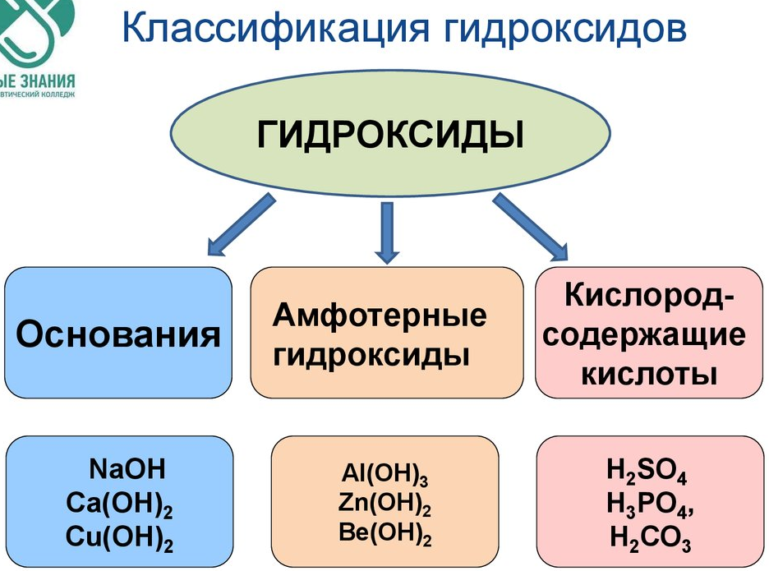
Солями называют сложные вещества, состоящие из металлических элементов и кислотных остатков.
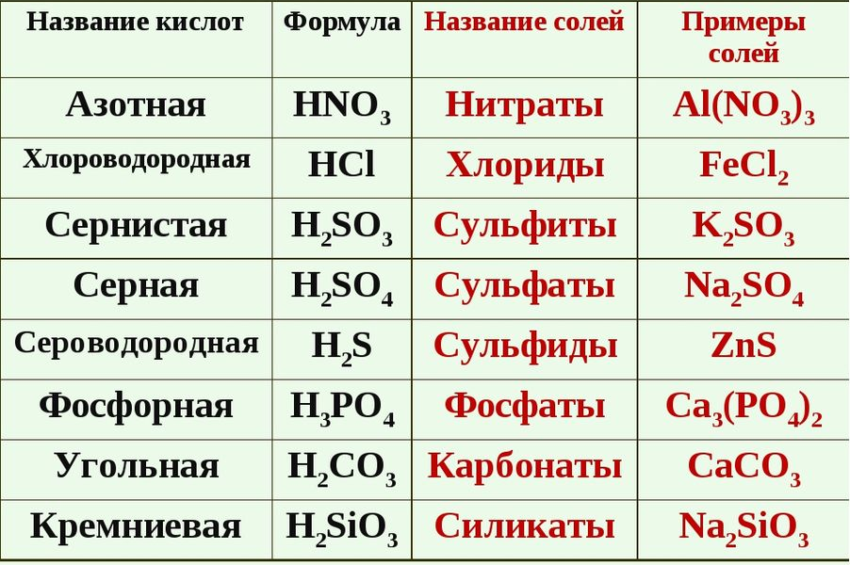

- Закрепление материала.

Выучите название кислот и кислотных остатков.

Спасибо за урок!

Работу выполняйте в рабочей тетради. После выполнения, делайте фотографию (скан) работы и высылайте на почту: kristina.mishchenko.1995@mail.ru

